Consignes (marges 2cm partout) :
- Télécharger le fichier « Crumble brut.txt » sur le site www.formettic.be (paragr 7bis)
- Titre : TNR 16, échelle 200%, espacement étendu 4 pts
- Ajouter les caractères spéciaux (Wingdings sous-ensemble Latin-1), tabul à 5 et 10cm
- Ajouter une puce à chaque ligne d'ingrédients et la numérotation pour la préparation
- Placer une bordure de page (1pt autour, grise) et une image trouvée sur internet
- Si nécessaire ajuster l'adaptation (habillage) de l'image
- Enregistrer sous Crumble-puces.doc ou .odt et montrer au formateur.

CRUMBLE AUX FRUITS

I Pour 6 personnes ¹ Préparation : 15 min. » Cuisson : 25 min.

Ingrédients :
- 200 g de farine
- 200 g de beurre
- 150 g de sucre
- 500 g de fruits

Préparation :
- Dans une jatte, mélanger la farine, le beurre et le sucre à la main en émiettant bien pour obtenir une espèce de chapelure ; Laisser reposer ;
- Pendant ce temps, éplucher les fruits Si vous utilises des pommes, des pêches ou des prunes, il est préférable de préparer une compote; Les fruits rouges s'emploient crus ou décongelés ;
- Disposer les fruits dans le fond d'un moule allant au four, puis émietter la pâte sur le dessus, mais sans tasser ;
- Mettre au four (th; 8, 240° )pendant 25 minutes environ en surveillant la cuisson;Des que le crumble est bien doré; baisser le four pour terminer la cuisson ;
- Se déguste chaud avec de la crème fraîche ou froid avec de la crème anglaise.

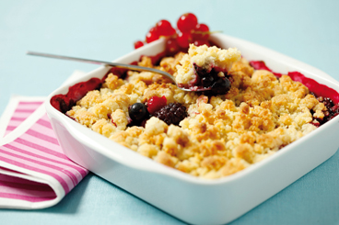
Présentation :

